

Základní škola, Mateřská škola a Základní umělecká škola, Jablonec nad Jizerou

VY _32_INOVACE_19_Austrálie

Autor: | Mgr. Milan Javůrek
Anotace: | žáci si zopakují a procvičí probrané učivo. Doplňují místa do slepé mapy, správná tvrzení do souvislých vět a statistické údaje o obyvatelstvu. Písemně odpovídají na vybrané otázky. Žáci opakují s doprovodem učitele, využívají dostupné internetové zdroje nebo učební materiál (atlas, učebnice, sešit, pracovní sešit, apod.). K práci využívají PC nebo interaktivní tabuli.
Očekávaný výstup: | žáci si zopakují a procvičí probrané učivo a rozšíří si základní znalosti o tématu, zdokonalují si práci s textovým editorem – tvary, textová pole, obrázky. Pracují s internetem a dostupným učebním materiálem.
Klíčová slova: | Austrálie, povrch, vodstvo, vegetace, podnebí, obyvatelstvo
Druh učebního materiálu: | pracovní list s využitím PC nebo interaktivní tabule, učebnice, sešitu, internetu
Druh aktivity: | aktivita
Cílová skupina: | žáci
Stupeň a typ vzdělávání: | základní vzdělávání, 2. stupeň
Typická věková skupina: | 11 – 12 let

Slepá mapa Austrálie:
(k šipkám připiš názvy oblastí)
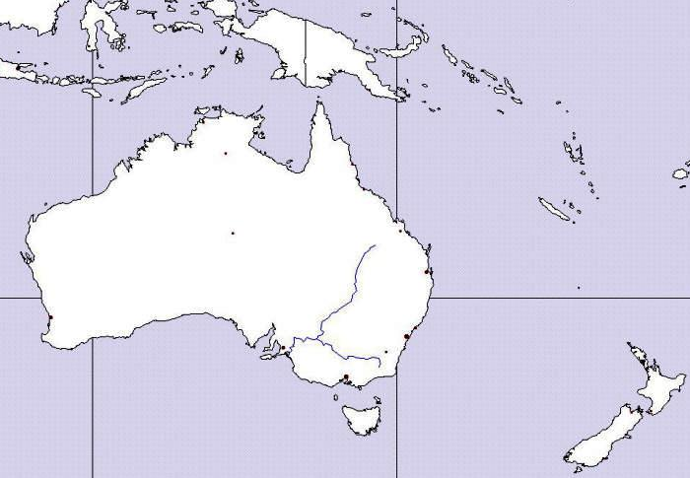

ostrov ……………………

moře ……………………..
poušť …………………….

pohoří ……………………

řeka ………………………
ostrovy …………………..
ostrov …………………….

Doplň správná tvrzení (slova) do vět:

Austrálie je …………. Největší kontinent na světě. S Antarktidou to jsou jediné dva kontinenty ležící na ………… polokouli. Povrch Austrálie není výrazně členitý, západ zabírají suchá místa - …………., východ hornatiny a jih nížiny. Nejvyšší horou je …………….. v ………………. pohoří. Řek je zde velice málo a často vysychají a nesou místní název …………. Nejvodnatější řekou kontinentu je …………………. Podnebí patří do pásu ……………….. a …………………..

Doplň základní údaje o obyvatelstvu a osídlení Austrálie:

- Celkový počet obyvatel (v mil.) –
- Místa s nejvyšší hustotou zalidnění (dvě) -
- Nejpočetnější rasové zastoupení –
- Název původních obyvatel -
- Hlavní město Austrálie (státu) –
- Ostatní velká města (dvě) –
- Jméno hlavy státu –
- Úřední jazyk –

Různé otázky:

- Jaký endemit obývá Austrálii?
- Co je to Commonwealth?
- V jaký den začíná v Austrálii zima?
- Kdo to byl James Cook?
- Jednoduše nakresli vlajku Australského svazu.
Použité zdroje:
Obrázek. Austrálie [cit. 2012–06–22]. Dostupné pod licencí Creative Commons na WWW:
<http://www.zemepis.com/images/slmapy/australie.jpg>

